X
INFORME DE SUPERVISIÓN Y RECIBO A SATISFACCIÓN PARCIAL TOTAL

No. 01 BOGOTA- DISTRITO CAPITAL OCTUBRE 2025

- CONTRATISTA | Nombre: MARCELA BUITRAGO REYES  Identificación: 1032399318  Nacionalidad: COLOMBIANO  Dirección-ciudad de residencia: CARRERA 89 19ª50 INT 4-707  Teléfono de contacto: 3132216053  E-mail de contacto: abmarcelabuitrago@hotmail.com
- SUPERVISOR | Nombre completo: CT. IVÁN CAMILO ORTIZ MAHECHA  Cargo: Comandante Agrupación de Cursos ESDAE  Resolución de Nombramiento: 217 DEL 06 DE FEBRERO DE 2025
- No. DEL CONTRATO – FECHA DE SUSCRIPCIÓN | N° Del contrato:212  Fecha de suscripción: 06/02/2025
- PÓLIZA DE GARANTÍA ÚNICA | No. De póliza: 62-46-101012257  Aseguradora: SEGUROS DEL ESTADO SA  Fecha oficio aprobación: 14-02-2025  Aprobado por: T.C. JORGE IVAN GUZMAN FORERO, Ordenador del Gasto- CENAC-EDUCACIÓN
- CRP | CRP No 212-2025.CDP No. 12725  Fecha expedición: CRP 11/02/2025 CDP 23/01/2025  Unidad/Sub-unidad ejecutora: 15-01-03-088 CENTRAL ADMINISTRATIVA Y CONTABLE ESPECIALIZADA DE EDUCACIÓN  Dependencia: 15-01-03 088 - CENTRAL ADMINISTRATIVA Y CONTABLE ESPECIALIZADA EDUCACIÓN  Posición catálogo de gasto: A-02-02-02-009-002 SERVICIOS DE EDUCACIÓN  Fuente: (Nación 10)  Recurso: 10  Valor total: $ 5.220.000
- FECHA INICIO EJECUCIÓN CONTRACTUAL | 15/02/2025
- PLAZO DE EJECUCIÓN | Nueve meses
- OBJETO CONTRACTUAL | Prestar los servicios profesionales como docente de los cursos que adelanta la escuela de derechos humanos. Derecho internacional humanitario y asuntos jurídicos del ejército en las áreas de derechos humanos, sujetos de especial protección género y/o afines. Del contrato no. 212-cenaceducacion
- OBLIGACIONES CONTRACTUALES | OBLIGACIONES ESPECÍFICAS:  - Cumplir con los servicios de capacitación relacionados con el objeto contractual para los cursos militares de la Escuela de Derechos Humanos y Asuntos Jurídicos del Ejército (ESDAE) asignados por la Agrupación de Cursos, dando con ello estricto cumplimiento al horario asignado. De igualforma, cumplir con los compromisos académicos establecidos de acuerdo con el "Reglamento Académico" del CEMAI.  - Cumplir con lo estipulado en el Manual de Procedimiento Académico del CEMAI, en lo que respecta a la entrega de notas, manejo de alumnos, comportamiento en el aula de clases, entrega de evaluaciones y ética docente.  - Apoyar a la Agrupación de Cursos con la revisión y actualización de las mallas, PEP, horarios y planes de estudio de los diferentes cursos que se dictan en la ESDAE.4.  - Entregar la propuesta de examen, las preguntas de su módulo o materia con la solución, para aprobación, con 72 horas de anticipación a la realización del examen programado en el syllabus.5.  - Entregar las notas y trabajos a la sección responsable del módulo o materia, 72 horas después de haber realizado el examen.6.  - Entregar la documentación personal, laboral y académica a los respectivos departamentos para revista y trámites administrativos.7.  - Tramitar oportunamente los diferentes reclamos de su módulo o materia de acuerdo con los tiempos establecidos en el Reglamento Académico.8.  - Cumplir con los requisitos establecidos en el procedimiento de evaluación docente establecido por la ESDAE.9.  - Asistir a las reuniones, comités o capacitaciones a los cuales se le convoque.10.  - Preparar, practicar y calificar las evaluaciones personalmente, y estar presente en la realización de los exámenes.  OBLIGACIONES GENERALES:  - En el cumplimiento a lo señalado en la ley 100 de 1993, deben acreditar la afiliación al sistema de pensión, salud, riesgos laborales de que trata el artículo 282 de la citada ley, anexando a su informe mensual Fotocopia de los documentos que acrediten el cumplimiento de tal exigencia. En caso de que el contratista cese los pagos a la seguridad social o ARL, se procederá a dar cumplimiento a la cláusula resolutoria para disolver el contrato.2.  - De conformidad con el literal b. numeral 3. Artículo 13 del Decreto 1295 de 1994, reglamento por el decreto 723 de 2013, el contratista deberá Ingresar obligatoriamente al sistema general de riesgos laborales; el monto de la cotización debe ser asumido en su totalidad por el contratista cuando el riesgo expuesto sea categoría I, II, III.3.  - De conformidad con el artículo 3 del Decreto 2609 de 2012 y la ley 594 de 2000, el contratista será responsable por la gestión documental d as actividades realizadas durante la ejecución del contrato, incluyendo el cuidado, conservación y organización del archivo, actividades tales como foliar y la elaboración del formato único de inventario documental (FUID).4.  - Dar cumplimiento al sistema de gestión documental ORFEO SGD, garantizando con ello la seguridad de la información y la trazabilidad de los procesos, de acuerdo con lo establecido en la ley 1581 de 2012.5.  - Bajo el amparo de la ley 1621 de 2013, deberá guardar y mantener la debida reserva y confidencialidad de los documentos de inteligencia y contrainteligencia militar. Así como la reserva establecida en la ley 1712 de 2014 respecto de documentos o información pública reservados o pública clasificada frente a temas y asuntos tratados y conocidos dentro del desarrollo ejecución del presente contrato, reserva que se hará extensiva a los derechos de autor que de los mismos se deriven, ante o cual no se podrá aprovechar para beneficio propio o de un tercero la información conocida con ocasión al desarrollo del presente contrato que contiene su uso , difusión y distribución de mencionada información. Esta reserva o confidencialidad se hace extensible a la información que se escuche o conozcan sin que este medie en documentos escritos.6.  - Prestar sus servicios de acuerdo con el profesionalismo y ética que le es exigible, aplicable y propia de su profesión, actividad y oficio.7.  - Presentar el informe de gestión al supervisor del contrato dentro de las fechas indicadas por este, de acuerdo con el anexo, establecido en el plan que emite el comandante del Ejército Nacional con el fin de impartir lineamientos para la celebración de contratos de prestación de servicio profesionales o de apoyo a la gestión, mediante la modalidad de contratación directa y la distribución del presupuesto.8.  - No cumplirá en ningún caso con el control de los horarios de llegada o salida a través de los libros de entrada a la Unidad, sección o dependencia del Ejército Nacional. En caso de que se incumpla esta obligación, el contratista se compromete con la firma del contrato a no presentarlo como prueba futura, dada su inobservancia de lo pactado entre las partes y configurarse como pre-constitución falaz probatoria. El registro de ingresos sistematizado (ficheros) al lugar donde se desarrolle el contrato no se entenderá en ningún caso como registro de control de horarios de llegada o salida, si no es el cumplimiento de requisitos para la seguridad militar.9.  - Tener disponibilidad y disposición para el desarrollo del contrato por lo que no podrá suscribir más de un contrato con el Ejército Nacional.10.  - El cumplimiento de las obligaciones contractuales específicas señaladas en los respectivos contratos de prestación de servicios deben estar encaminadas al desarrollo de la misión y capacidades de cada unidad o dependencia.  - El contratista debe custodiar los medios entregados y a la terminación del presente contrato devolver los insumos, suministros herramientas, dotación, implementación, inventarios y/o materiales que sean eventualmente y por la necesidad del cumplimiento del objeto contractual, puestos a su disposición para la prestación del servicio objeto de este contrato, en caso de pérdida o daño le serán aplicables las disposiciones pertinentes contenidas en la ley 1476 de 2011. 12.  - El contratista autoriza al MDN-EJÉRCITO NACIONAL a realizar los estudios de seguridad, comprobación de lealtad, realización de los exámenes de poligrafía y pruebas psicométricas antes y durante la contratación.  - Conocer que en caso de incumplimiento de las obligaciones contractuales en cualquier tiempo se dará aplicación al procedimiento descrito en el artículo 86 de la ley 1474 de 2011 y a la cláusula resolutoria para disolver el contrato.  - Entregar al finalizar el contrato al supervisor del mismo un Backup de lainformación generada en desarrollo del contrato en formato Word, Power point, Excel o como originalmente haya sido generado.15.  - Entre las partes contratantes se debe incluir en el contrato una cláusularesolutoria del contrato, donde se dé por disuelto en forma unilateral yde carácter inmediato el mismo ante el incumplimiento de alguna de lasobligaciones. Estableciendo que dicha cláusula puede hacerse efectivaen los contratos de prestación de servicios, en los cuales se hubiereincluido expresamente como “cláusula excepcional”, como quiera queen esta dicha estipulación resulta facultativa y por tanto se encuentreexpresa y legalmente autorizada su inclusión.16.  - Dar cumplimiento al cronograma de actividades establecido con el supervisor, en el cual hace parte integral del contrato de prestación de servicios y contendrá la medición en alcance e impacto del producto que desarrollará el objetivo estratégico de la dependencia en consideración a sus misiones y capacidades.  - Observar durante el tiempo de ejecución del contrato, buena disposicióny actitud favorable hacia el trabajo, respeto hacia sus compañeros ymiembros del Ejército Nacional, al igual que la aplicación permanentede principios y valores propios de la institución militar.  - Dar estricto cumplimiento durante todas sus actuaciones, al marconormativo correspondiente a la integridad, transparencia y lucha contrala corrupción.  - Guardar y mantener la debida reserva y confiabilidad frente a los temasy asuntos tratados y conocidos dentro del desarrollo y ejecución delpresente contrato, reserva que se hará extensiva a los derechos de autor que de los mismos se derive.  - Aplicar medidas pasivas de seguridad con la documentación segúnclasificación con el fin de evitar la fuga de información de acuerdo conla normatividad vigente.  - De conformidad con el artículo 3 del Decreto 2609 de 2012, las actividades realizadas durante la ejecución del Contrato, presentando en el cronograma de actividades y en su informe de forma mensual el barrido de los documentos en físico y el término del almacenamientodel Orfeo hasta el archivo de los documentos.  - Las demás obligaciones establecidas en el estudio previo, documento que el contratista declara conocer, y que hace parte del presente contrato.22.  Las demás obligaciones que se deriven del objeto del contrato. contratista será responsable por la gestión documental de las
- PERIODO DEL INFORME | OCTUBRE DEL 2025
- DOCUMENTOS QUE SOPORTAN LA OBLIGACIÓN | - Cumplir con los servicios de capacitación relacionados con el objeto contractual para los cursos militares de la Escuela de Derechos Humanos y Asuntos Jurídicos del Ejército (ESDAE) asignados por la Agrupación de Cursos, dando con ello estricto cumplimiento al horario asignado. De igualforma, cumplir con los compromisos académicos establecidos de acuerdo con el "Reglamento Académico" del CEMAI.  ACTUALIZACION DE LA BLACKBOARD, de cuerdo a lo solicitado en la capacitación, elaboración aula virtual para el desarrollo del contenido de la materia.  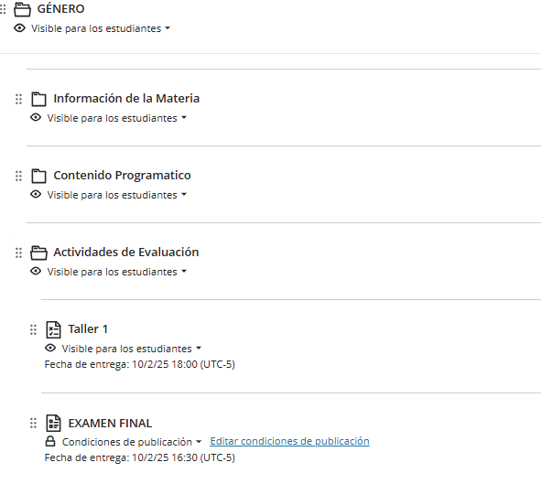  2.Cumplir con lo estipulado en el Manual de Procedimiento Académico del CEMAI, en lo que respecta a la entrega de notas, manejo de alumnos, comportamiento en el aula de clases, entrega de evaluaciones y ética docente.  Notificación y retroalimentación de las calificaciones _  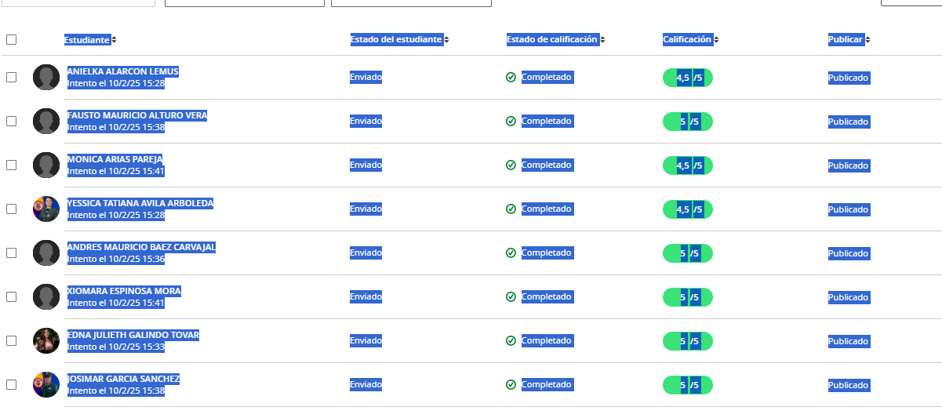  3.Apoyar a la Agrupación de Cursos con la revisión y actualización de lasmallas, PEP, horarios y planes de estudio de los diferentes cursos que se dictan en la ESDAE.4.  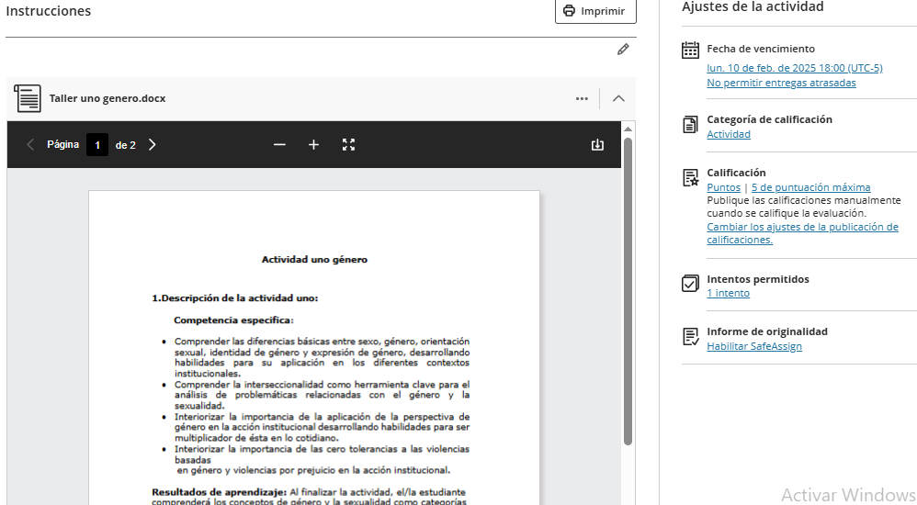  4. Entregar la propuesta de examen, las preguntas de su módulo o materia con la solución, para aprobación, con 72 horas de anticipación a la realización del examen programado en el syllabus.5.  método de calificación actividades y evaluación  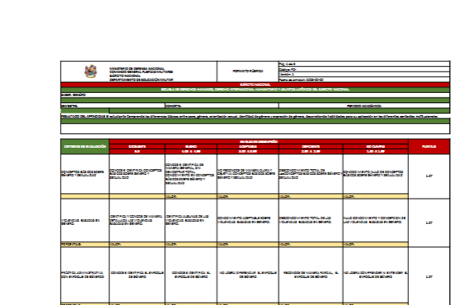  5.Entregar las notas y trabajos a la sección responsable del módulo o materia, 72 horas después de haber realizado el examen.6.  Resultados evaluación y taller, por medio del campus virtual y entrega de notas presencial bajo las directrices.  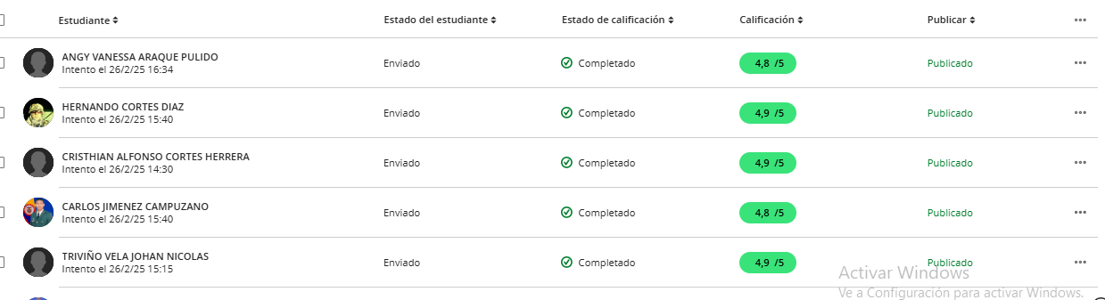
- VALOR DEL CONTRATO | Valor total $: $ 5.220.000  Valor autorizado a pagar $2.610.000
- CUMPLIMIENTO PAGO  SEGURIDAD SOCIAL | Decreto 1273 de 2018, se reglamenta el pago de la cotización, mes vencido de los trabajadores independientes (Salud-pensión y ARL)  PAGO PLANILLA MES OCTUBRE
  Obligación | Entidad | Vlr. Pago
  PENSIÓN | PORVERNIR | $ 227.800
  SALUD | COMPENSAR | $ 178.000
  ARL | POSITIVA | $ 7.500
- DOCUMENTOS QUE HACEN PARTE DEL INFORME | - Cuenta de cobro.  - Factura electrónica solo en los casos que aplique.  - Informe de gestión.  - Informe de supervisión.  - Formato consolidado PENSION, SALUD, ARL.  - Copia discriminada de los soportes de pago de los aportes mensuales obligatorios al sistema general de seguridad social en salud y pensión, sobre un ingreso base de cotización del 40% del valor mensual del contrato, con aporte del 16% en pensiones y el 12,5% en salud. Nota: Lo anterior, conforme lo establece la normatividad legal vigente, la reglamentación de la materia y de acuerdo con la afiliación efectuada a la A.R.L.  - Formato de personal declarante y no declarante de renta. (solo lo deben anexar en el primer paquete de pago).  - Formato informando los contratos que posee con entidades estatales en la vigencia actual. (Se debe anexar mensual mente.).
- CONSTANCIAS | En el presente informe se deja constancia que el/la contratista cumplió con las obligaciones contractuales y legales reguladas para este tipo de contrato y como consecuencia se recibe a satisfacción de forma PARCIAL TOTAL  X  Así mismo, se deja constancia que, durante la ejecución del contrato, no se han configurado los presupuestos legales que regulan el contrato laboral.
- RECOMENDACIONES | Se puede seguir con los trámites de pago
- CONCLUSIONES | De acuerdo con la CLÁUSULA TERCERA. - FORMA Y CONDICIONES DE PAGO se va a cancelar la suma DOS MILLONES SEISICIENTOS DIEZ MIL PESOS M/CTE ($2.610.000). Correspondiente del mes OCTUBRE, se puede continuar con los trámites administrativos a que haya lugar y una vez se cuente con la disponibilidad de PAC.
Para constancia se firma en, OCTUBRE de 2025

FIRMA SUPERVISOR

CT. IVÁN CAMILO ORTIZ MAHECHA
COMANDANTE AGRUPACIÓN DE CURSOS ESDAE

